开源软件基础大作业

爬虫与简单图片处理
Crawler And Simple Picture Processing

学 生 姓 名： 陈显伟
学 号： 201892361
学 生 姓 名：
学 号：
学 生 姓 名：
学 号：
学 生 姓 名：
学 号：
完 成 日 期： 2021年1月10日

大连理工大学
目 录
1 项目背景以及意义 1
1.1 项目背景 1
1.2 项目意义 1
2 项目创新点 1
3 关键代码设计 2
3.1爬取部分 2
3.2拼接部分 2
3.3可改进 3
4 结果展示 3
4.1爬取到的图片 3
4.2照片墙 4
5 个人感想 5
参 考 文 献 6

项目背景以及意义

1.1 项目背景
图片能记录很多事，因为一些想法，想将一些图片进行处理，比如把图片整合成为一张照片墙。首先想到的是利用一些软件，但是都不尽人意，有的只能合成9张3*3的照片墙，有的甚至没有相关的功能。如果使用ps，对于不是很熟悉ps的人来说是一项费时又费力的活，如果要处理的量比较大则更加困难，因此想到了利用Pillow进行图片的处理。
Pillow作为python的第三方图像处理库，提供了广泛的文件格式支持，强大的图像处理能力，主要包括图像储存、图像显示、格式转换以及基本的图像处理操作等。
PIL(Python Image Library)是python的第三方图像处理库，因其强大的功能与众多的使用人数，但由于PIL仅支持到Python 2.7，于是一群志愿者在PIL的基础上创建了兼容的版本，名字叫Pillow，支持最新Python 3.x，又加入了许多新特性，因此，我们可以直接安装使用Pillow。

1.2 项目意义
可以获取特定网站的图片，保存在项目文件夹下的pictures文件夹下，并且将图片合成指定大小，指定图片数量的照片墙。

项目创新点
批量拼接图片，可以合成有纪念意义的照片墙。比如全班同学的照片拼合成的照片墙，家乡的风景照片拼合成的照片墙等等。
由于项目内的图片合成是由一段算法实现的，
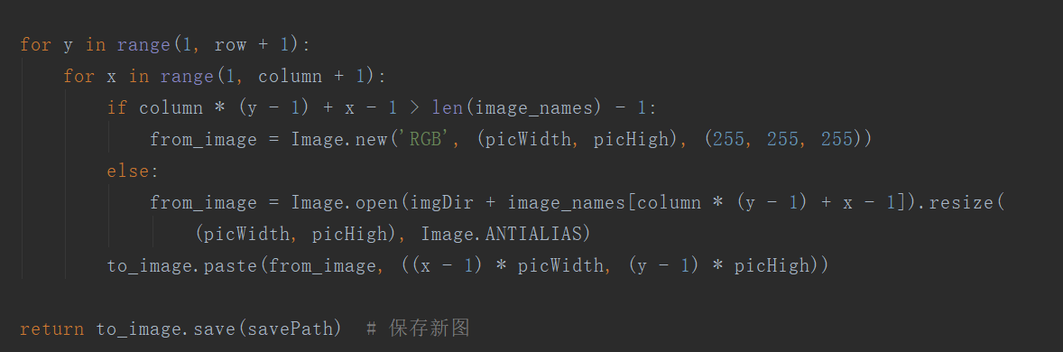
因此，可以按照自身的需求，将图片设置为不同的大小和图案，可以让一定数量的图片拼接成设计的logo或者字母等特定的内容，形状。

关键代码设计

3.1爬取部分
通过分析网页里图片的链接，构造图片链接的正则表达式进行匹配。图片的链接一般为https://imgsa.baidu.com/forum/*****.jpg因此构造的表达式为
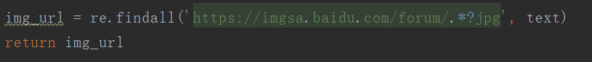
图片的保存
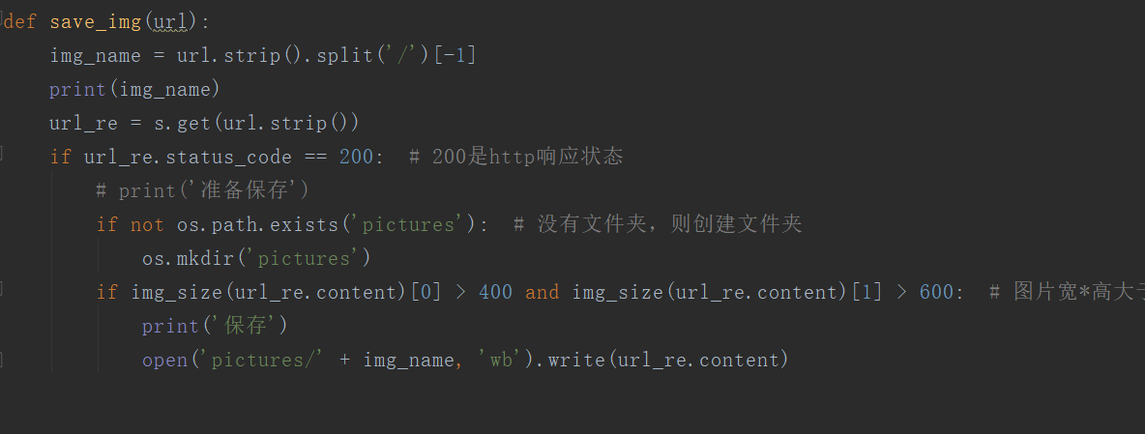
筛选其中的图片大小，图片宽*高大于400*600像素才保存，提高保存到图片的质量，不保存较小的图片。创建picture文件夹并且保存。

3.2拼接部分
通过路径找到图片，获取图片的名称并设计图片拼接的算法。
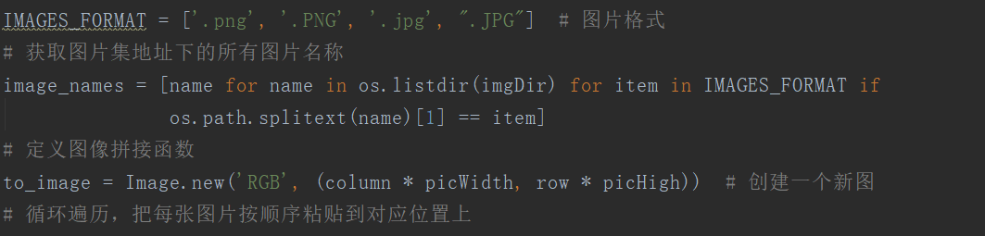
根据所给的参数，构成一个矩形的照片墙。 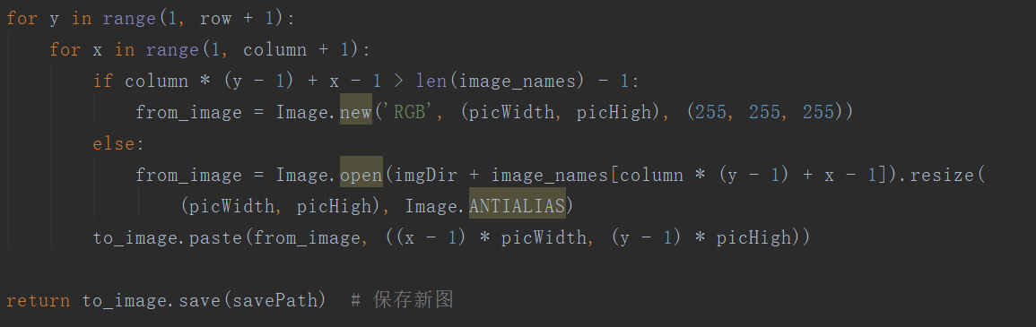

3.3可改进
拼接部分的算法可以改变成其他的算法，实现将图片拼接为特定的logo或者子母等等。

结果展示

4.1爬取到的图片
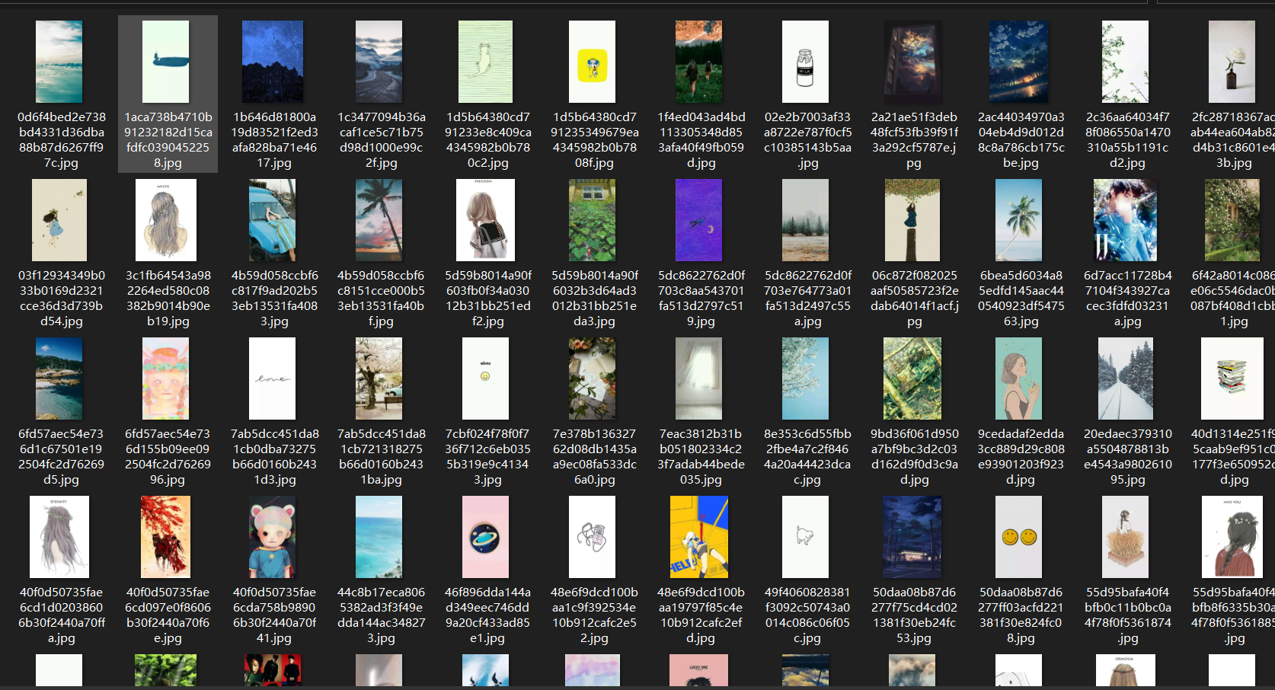

4.2照片墙
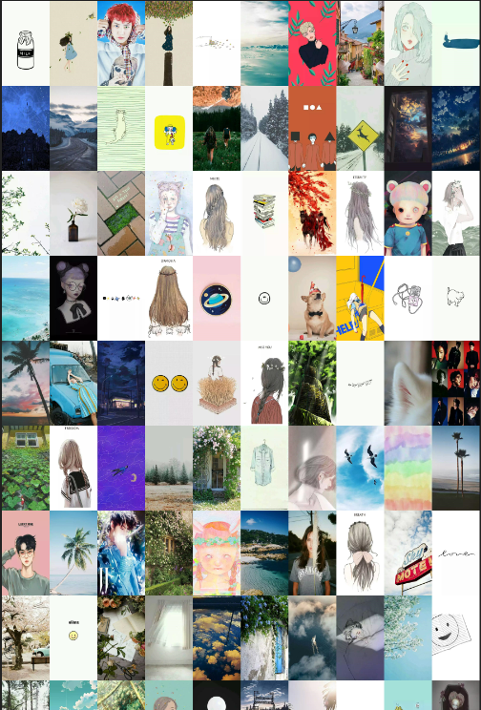

个人感想
这次的大作业没有组队，是自己独立完成的。在完成的过程中出现了很多的问题，也有所收获和感悟。
首先，个人来说在大一大二很少用到python，大一上的时候学习的是c语言，所以也就仅仅使用C语言进行编程。再往后几乎都用的是C++和java，参加的创中组也学习的是android编程，因此对于python的编程经验很少。过程中出现了很多问题，比如一些库版本不兼容，不支持python3，或者是在python3有了其他的库来代替原来的。通过这一次的编程也确实学到了不少。个人的编程能力还是需要通过动手来提升。
其次，大作业的质量。这个大作业在前期构思的时候觉得可能会比较难，会用比较久的时间，但是实际动手之后发现代码实际上没有多少。完成的效果也没有想象中的好。大作业流的时间很足，但是由于动手的时间比较晚，也在过程中学校放假，回家核酸检测等等事情导致自己做的时间不是很足，所以最后没能在刚开始构思的基础上再进行延伸拓展，没有实现其他更发杂一点的功能，因此这次大作业个人不是很满意。虽然作业已经交了，我会再在作业的基础上进行拓展。
通过这次的项目，有所收获也有所发现自己的问题，会在今后逐渐改正完善。

参 考 文 献
[1] https://blog.csdn.net/welcome_yu/article/details/105126867 图像处理Pillow详解
[2] https://blog.csdn.net/swinfans/article/details/101989157. Pillow 库简介
[3] https://www.cnblogs.com/airbird/p/11455211.html.[原创]使用 Python + Pillow 完成图片墙拼图

